**گزارش‌کار آزمایش شماره ۱ - آزمایشگاه مدارهای الکتریکی**

تهیه و تنظیم:

متین سجودی ]۱۴۰۱۴۴۲۱۰۲۵[ (مهندسی کامپیوتر)

این آزمایش در ساعت۰10:30 صبح روز شنبه، 7 و 14 مهرماه ۱۴۰۳ انجام شده.

**ابزار و وسایل مورد نیاز:**

* دستگاه A.V.Oسنج، چند مقاومت رنگی، منبع تغذیه و چند سیم رابط

**اهداف آزمایش:**

1. آشنایی با وسایل اندازه‌گیری و طرز استفاده از آن‌ها در مدارهای الکتریکی
2. خواندن مقدار اُهم مقاومت‌ها از روی رنگ آن‌ها
3. تحقیق قانون اُهم
4. خواندن مقدار اهم مقاومت ها با استفاده از مولتی متر

**تئوری آزمایش:**

**مولتی متر چیست و چرا به آن احتیاج داریم؟**

مولتی‌متر، یک ابزار اندازه‌گیری است که در الکترونیک از آن استفاده زیادی می‌شود. این وسیله در واقع سه کاربرد ولت‌متر، اهم‌متر و آمپرسنج را با هم به صورت ترکیبی دارد. یک مولتی‌متر به ما اجازه می‌دهد تا بدانیم در یک مدار الکتریکی چه اتفاقی در حال رخ دادن است.

هر بار که چیزی در مدار کار نمی‌کند، مولتی‌متر در حل مشکل به کمک ما می‌آید. با استفاده از مولتی متر می‌توان به پرسش‌های زیر پاسخ داد:

آیا کلید در حالت وصل است؟

* آیا سیم جریان را هدایت می‌کند یا قطع شده است؟
* چه مقدار جریان از لامپ عبور می‌کند؟
* چه مقدار توان در باتری باقی مانده است؟

با استفاده از مولتی متر می‌توان به این سوالات و سوالات بسیار دیگری پاسخ داد.

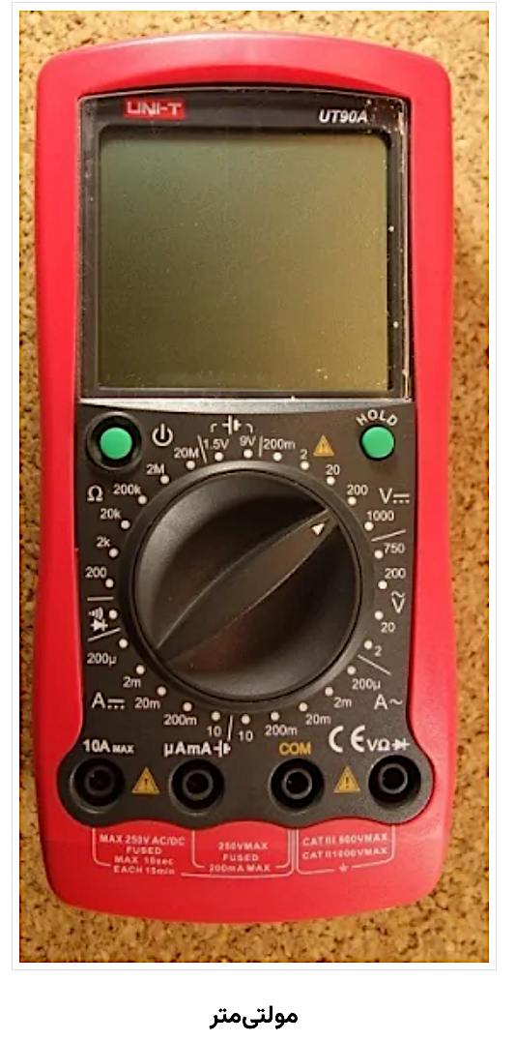

**آشنایی با مولتی متر**

یک مولتی‌متر از چهار قسمت مهم تشکیل شده است.

* نمایشگر: در این قسمت داده اندازه‌گیری شده نمایش داده می‌شود.
* دستگیره انتخاب یا سلکتور: به وسیله سلکتور می‌توان پارامتر مورد اندازه‌گیری (ولتاژ، جریان و مقاومت) را انتخاب کرد.
* پورت (Port): پورت قسمتی است که پراب‌ها به آن متصل می‌شوند.
* پراب (Prob): یک مولتی‌متر دارای دو پراب است که معمولا رنگ یکی قرمز و دیگری مشکی است. توجه کنید که تفاوتی بین پراب‌های قرمز و مشکی وجود ندارد و صرفا جهت تمایز از دو رنگ استفاده شده است.

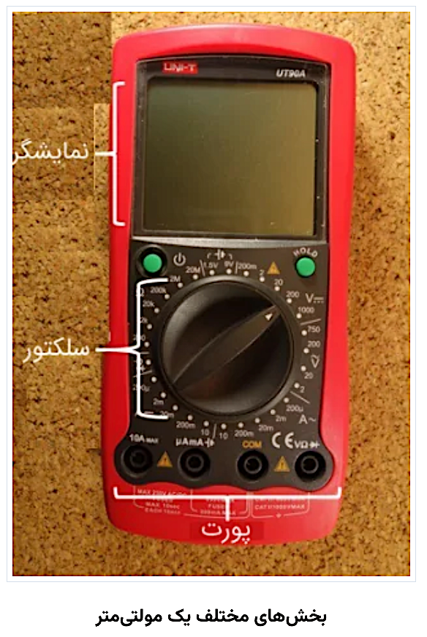

به صورت قراردادی، پراب مشکی همیشه به پورت COM و پراب قرمز به یکی دیگر از پورت‌ها بسته به اینکه بخواهید چه چیزی را اندازه بگیرید، متصل می‌شود.

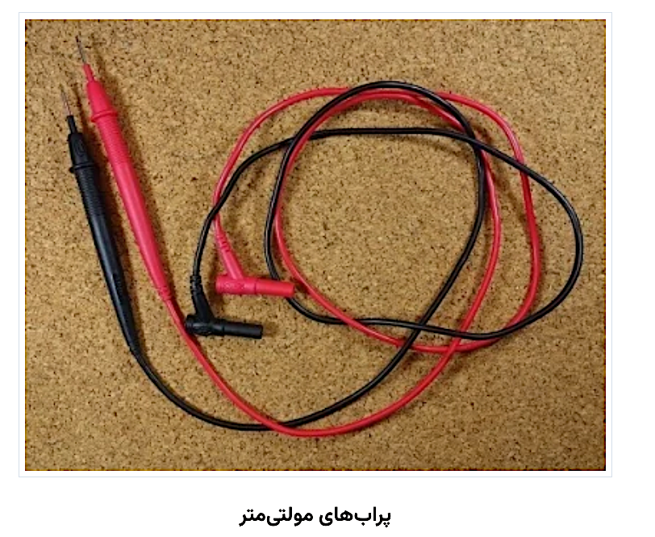

**پورت‌ها**

* پورت COM یا « - »: محلی است که به صورت قراردادی پراب مشکی باید به آن متصل شود.
* پورت μAmA: برای اندازه‌گیری جریان مورد استفاده قرار می‌گیرد.
* پورت 10A: برای اندازه‌گیری جریان‌های بزرگ، معمولا بزرگ‌تر از 200mA مورد استفاده قرار می‌گیرد.
* پورت VΩ: برای اندازه‌گیری ولتاژ و مقاومت و تست اتصالات است.

توجه کنید که این پورت‌ها می‌توانند در مولتی‌مترهای مختلف، متفاوت باشند.

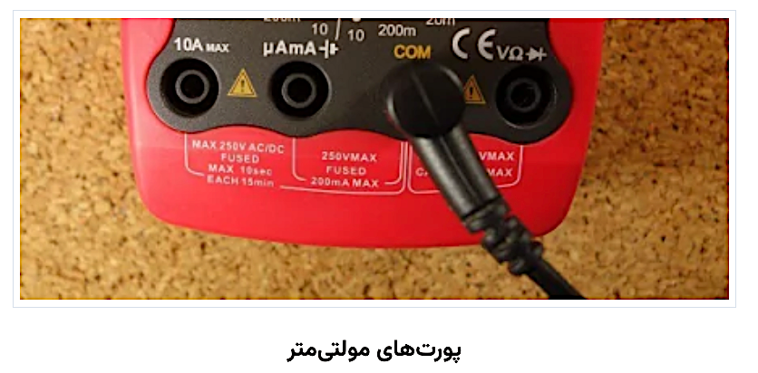

**اندازه‌گیری ولتاژ**

یک مولتی‌متر می‌تواند هر دو ولتاژ AC و DC را اندازه بگیرد. اگر در کنار حرف V یک خط راست قرار داشت، به معنای ولتاژ DC است.

اما اگر در بالای V خط موجی وجود داشته باشد، نشان دهنده ولتاژ AC است.

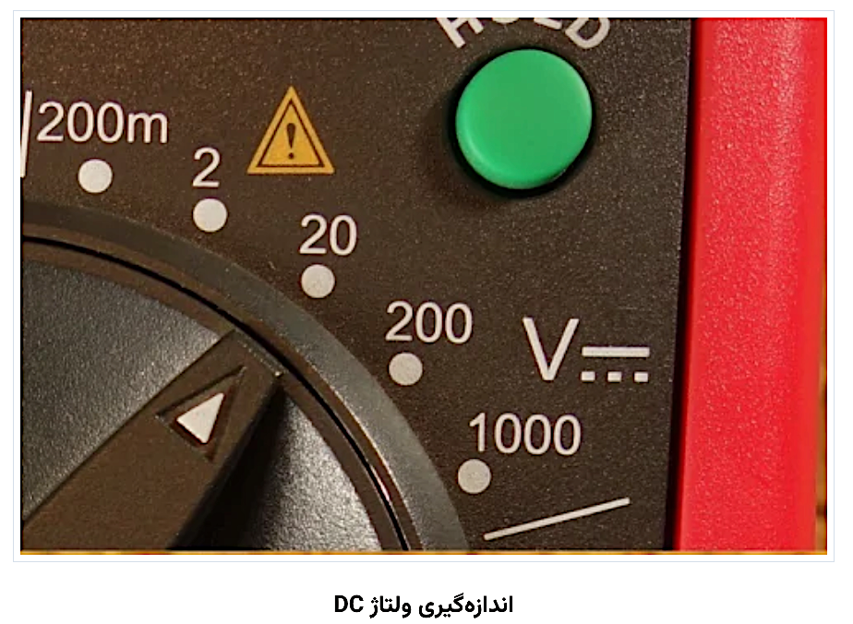

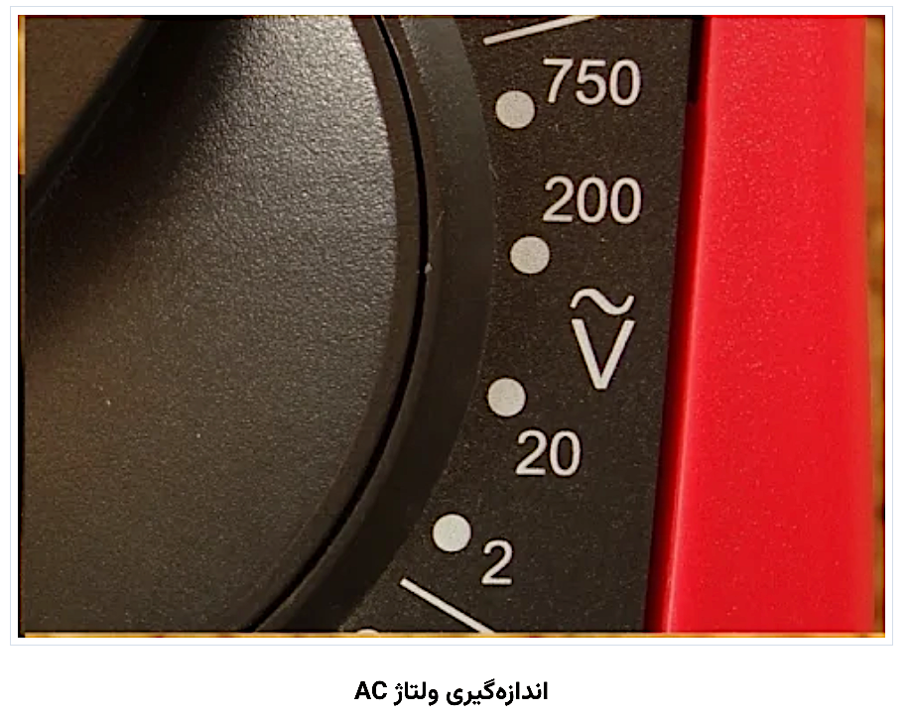

**مراحل اندازه‌گیری ولتاژ**

* اگر ولتاژ DC را اندازه می‌گیرید، مد V با یک خط راست در کنار آن را انتخاب کنید.
* اگر ولتا‌ژ AC را اندازه می‌گیرید، مد V با خط موجی بالای آن را انتخاب کنید.
* اطمینان حاصل کنید که پراب قرمز به پورت VΩ متصل شده باشد.
* سر دیگر پراب قرمز را به سر مثبت قطعه که جریان از آن خارج می‌شود، متصل کنید.
* سر دیگر پراب مشکی را به پایه منفی قطعه متصل کنید.
* مقدار نشان داده شده روی نمایشگر را بخوانید.

نکته مهم: برای اندازه‌گیری ولتاژ باید مولتی‌متر را به صورت موازی با قطعه‌ای متصل کنید که می‌خواهید ولتاژ آن را اندازه بگیرید. اتصال موازی با قطعه به این صورت است که پراب‌های مولتی‌متر باید در راستای پایه‌های قطعه قرار بگیرند.

**اندازه‌گیری جریان**

برای اندازه‌گیری جریان باید به یاد داشت عناصری که به صورت سری به یکدیگر متصل شده‌اند، دارای جریان یکسانی هستند. بنابراین باید مولتی‌متر را به صورت سری در مدار متصل کرد. برای اتصال مولتی‌متر به صورت سری، باید پراب قرمز را به پایه یکی از عناصر و پراب مشکی را به پایه عنصر مجاور آن وصل کنیم. مولتی متر در مد اندازه‌گیری جریان مانند یک سیم در مدار عمل می‌کند. اگر مولتی‌متر قطع شود، مدار کار نخواهد کرد.

قبل از اندازه‌گیری جریان باید اطمینان حاصل شود که پراب قرمز به پورت صحیح (در این مورد μAmA)، متصل شده باشد. در شکل بالا از مولتی متر برای اندازه‌گیری جریان در مدار قبلی استفاده شده است. توجه کنید که در این حالت مولتی متر قسمتی از مدار خواهد بود.

**اندازه‌گیری مقاومت**

برای اندازه‌گیری مقاومت، پراب قرمز را به پورت صحیح متصل کنید و سلکتور را روی قسمت مقاومت بگذارید. حال پراب‌ها را به پایه‌های مقاومت متصل کنید. ترتیب اتصال پایه‌ها تاثیری در اندازه‌گیری ندارد و نتیجه یکسان خواهد بود. همان طور که در تصویر زیر دیده می‌شود مقاومت 10kΩ در واقع دارای مقدار 10.03KΩ است.

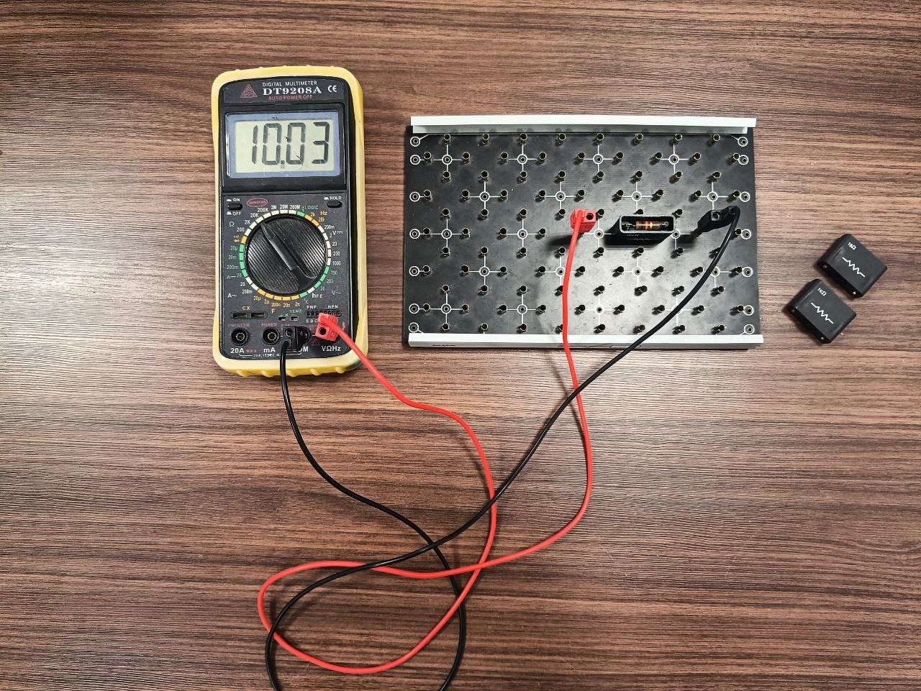

**کنترل اتصالات**

اکثر مولتی‌مترها این امکان را به ما می‌دهند تا اتصالات مدار را به وسیله آن‌ها بررسی کنیم. برای انتخاب این مد عملکرد، توسط سلکتور قسمتی را انتخاب کنید که شبیه به علامت بلندگو است.

نحوه کارکرد این مد به صورت زیر است:

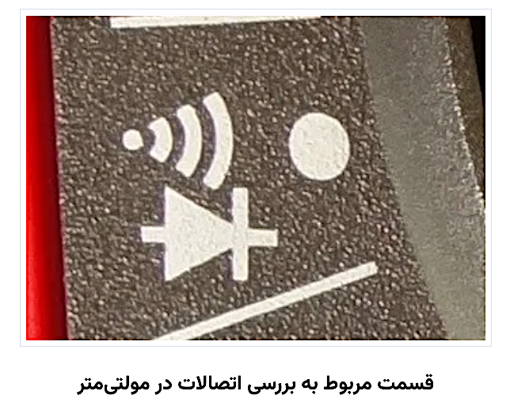

اگر یک مقاومت بسیار کوچک بین دو نقطه وجود داشته باشد که مقدار آن کمتر از چند اهم باشد، این دو نقطه از نظر الکتریکی متصل در نظر گرفته می‌شوند و اگر توسط مولتی‌متر مدار را در آن دو نقطه تست کنیم، بوق ممتدی از آن شنیده می‌شود. اگر صدای بوق پیوسته نبود و یا اصلا صدایی از مولتی‌متر شنیده نشد، به این معنی است که مدار مورد نظر یا ایراد دارد و یا اصلا متصل نیست.

اگر مطابق شکل زیر دو سر پراب‌ها به یکدیگر وصل شود، صدای بوق ممتد از مولتی‌متر شنیده می‌شود.

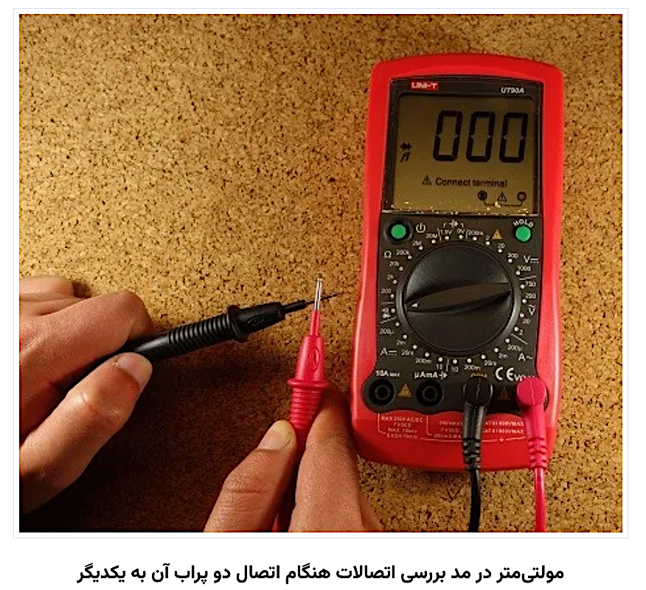

نکته بسیار مهمی که برای این مد کاری وجود دارد، این است که قبل از بررسی اتصالات حتما باید منبع تغذیه را خاموش کرد. شکل زیر نحوه تست کردن سالم بودن یک سیم را نشان می‌دهد. کافی است پراب‌ها را به سرهای مختلف سیم متصل کنید.

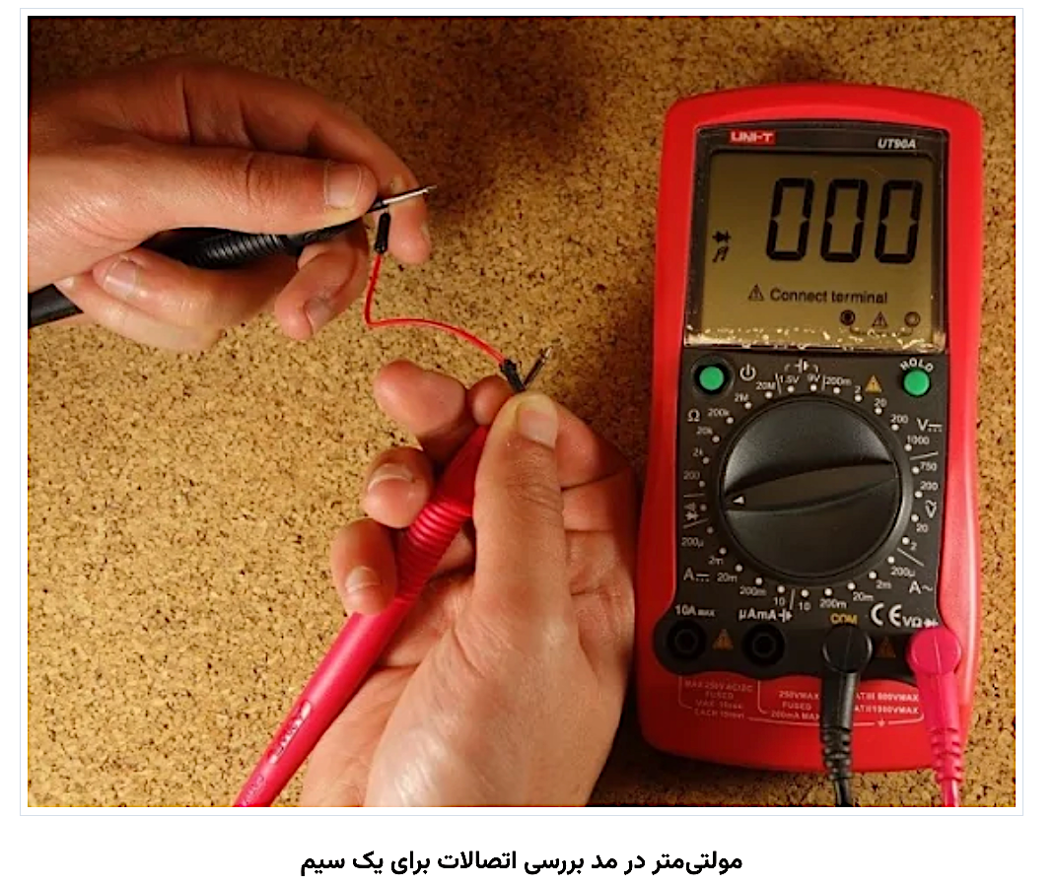

**روش انجام آزمایش‌ها و توضیحات مرتبط:**

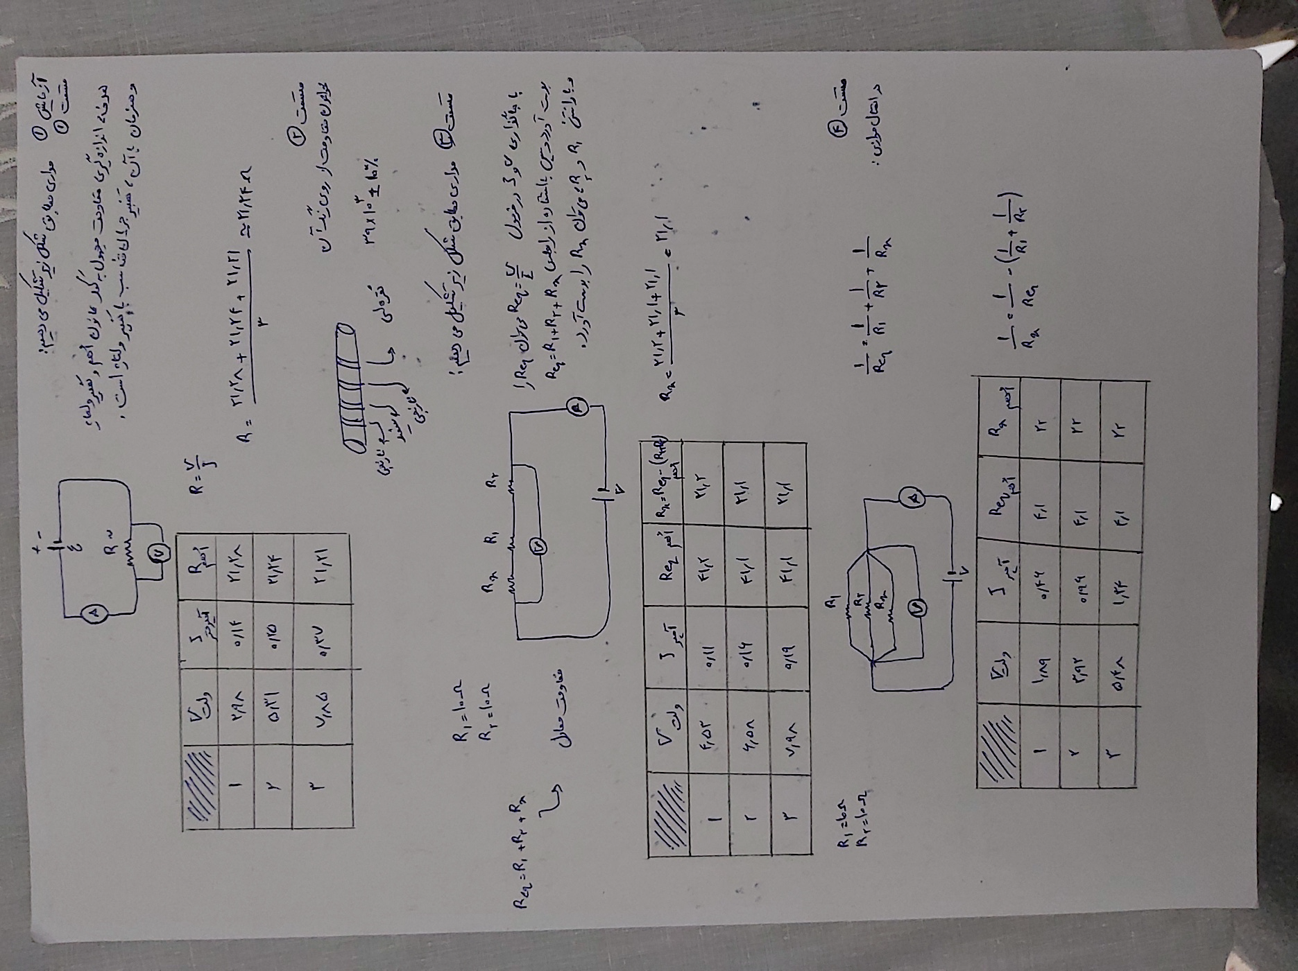

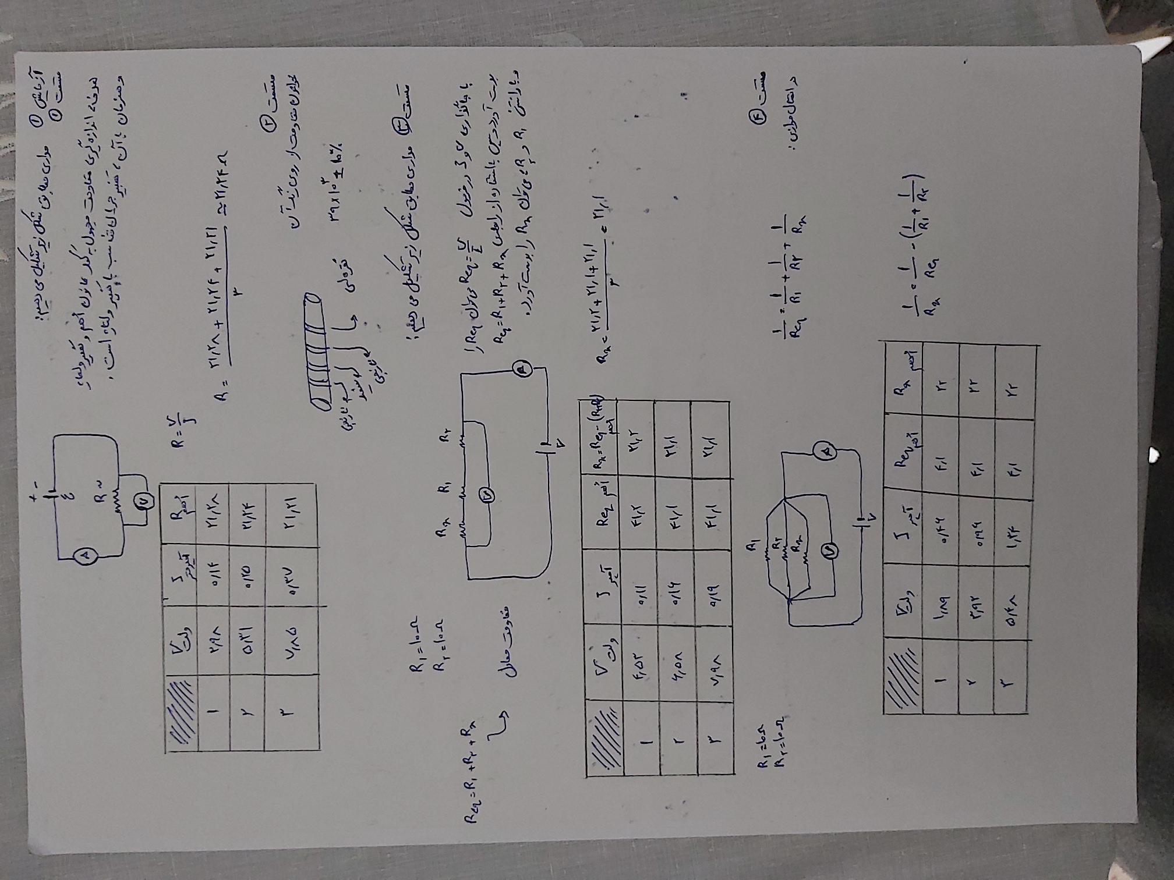

**سایر تصاویر آزمایش:**

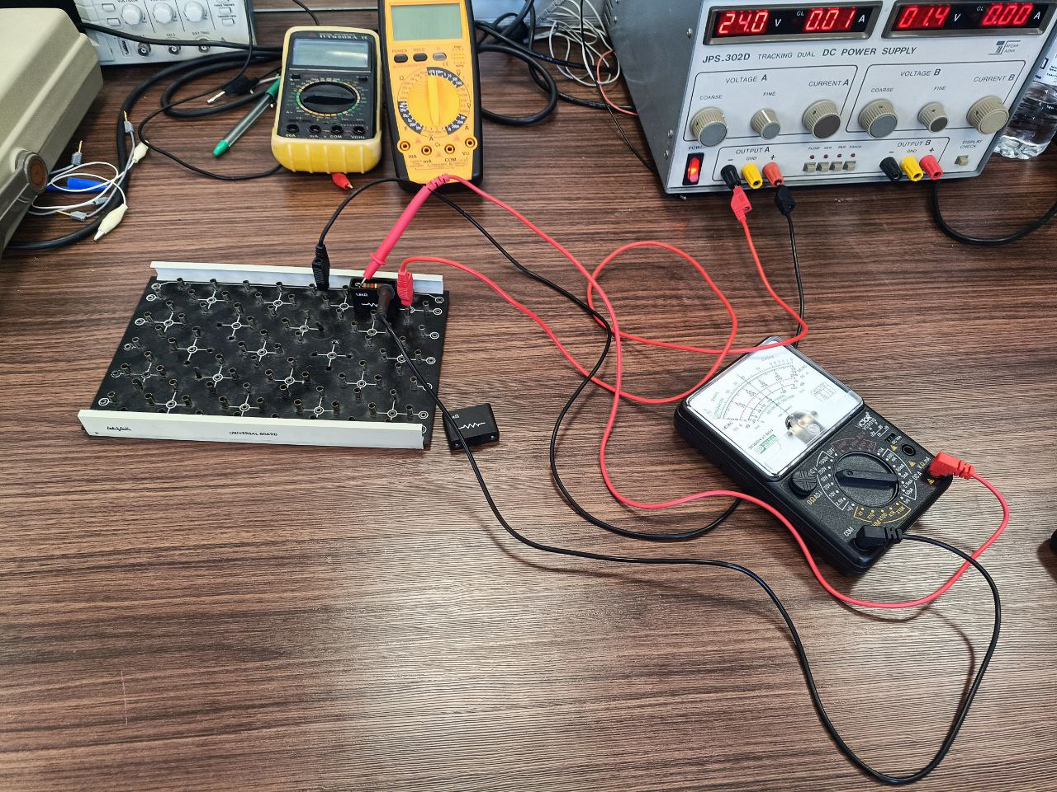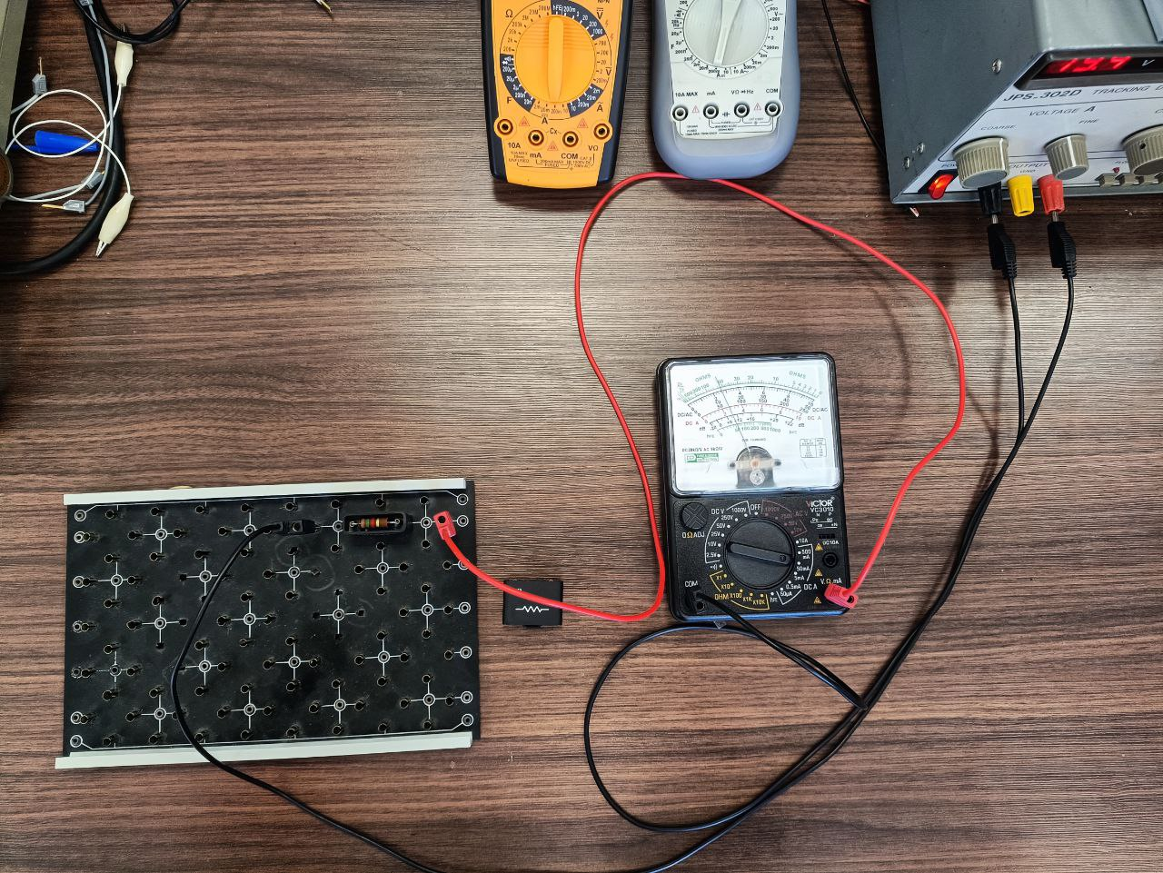

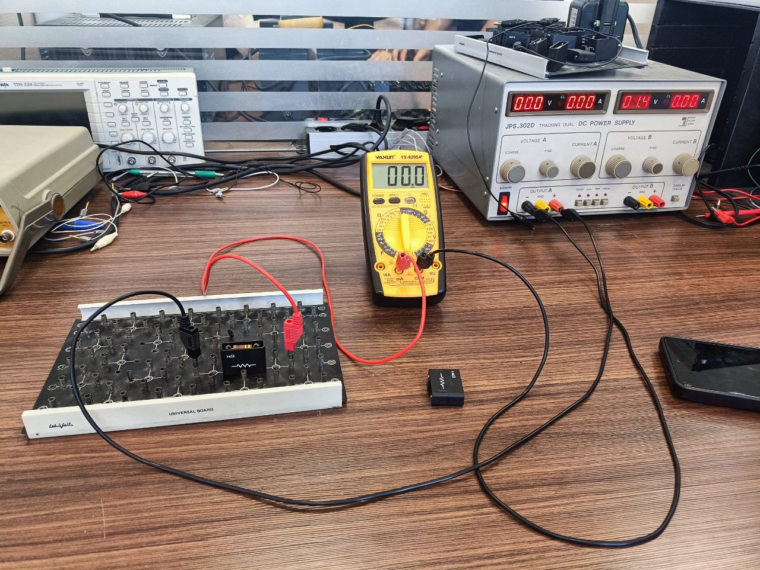

**نتیجه‌گیری:**

در این آزمایش، با موفقیت به تمامی اهداف مدنظر دست یافتیم و مهارت‌های ارزشمندی در حوزه‌ی اندازه‌گیری الکتریکی، قانون اهم و مدارهای الکتریکی به دست آوردیم.

**هدف اول:** ضمن آشنایی با تجهیزات اساسی اندازه‌گیری مانند مولتی‌متر، نحوه‌ی صحیح اندازه‌گیری ولتاژ، جریان و مقاومت در مدارهای الکتریکی را به صورت عملی تمرین و فرا گرفتیم. درک کاربرد و طرز کار صحیح این ابزارها، در انجام آزمایش‌های دیگر و اندازه‌گیری‌های دقیق الکتریکی بسیار حائز اهمیت است.

**هدف دوم:** با یادگیری و به کارگیری کدگذاری رنگی مقاومت‌ها، توانستیم به طور مستقل مقدار اهم هر مقاومت را از روی نوارهای رنگی آن تفسیر کنیم. این مهارت کلیدی، به انتخاب مناسب مقاومت‌ها و چیدمان صحیح آن‌ها در مدارهای الکتریکی برای دستیابی به عملکرد مطلوب کمک شایانی می‌کند.

**هدف سوم:** با طراحی و اجرای آزمایش‌های مختلف، به بررسی و تأیید تجربی قانون اهم پرداختیم. مشاهده‌ی رابطه‌ی مستقیم جریان الکتریکی با ولتاژ و رابطه‌ی معکوس آن با مقاومت در آزمایش‌های ما، صحت این قانون بنیادی در مدارهای الکتریکی را به اثبات رساند. این درک عملی از قانون اهم، زمینه‌ای برای تحلیل و طراحی مدارهای پیچیده‌تر در آینده خواهد بود.

**هدف چهارم:** با ایجاد اتصالات سری و موازی بین مقاومت‌ها، نحوه‌ی تأثیرگذاری چیدمان آن‌ها بر جریان کل و ولتاژ کل مدار را مورد مطالعه قرار دادیم. درک این مفاهیم، زمینه‌ی لازم برای تحلیل و طراحی مدارهای الکتریکی با پیکربندی‌های مختلف را فراهم می‌کند.

در نهایت، این آزمایش با ارائه‌ی تجاربۀ دست‌اول در اندازه‌گیری‌های الکتریکی، تایید تجربی قانون اهم و درک عملی از رفتار مقاومت‌ها در چیدمان‌های مختلف، پایه‌ای محکم برای درک و تحلیل مدارهای الکتریکی پیچیده‌تر در آینده‌ی دوره‌ی آموزشی برق و الکترونیک ما محسوب می‌شود.

**منابع استفاده‌شده برای تهیه این گزارش:**

1. دستورکار آزمایشگاه مدار الکتریکی ، گروه برق و کامپیوتر، دانشکده برق و کامپیوتر، دانشگاه ارومیه
2. <https://blog.faradars.org/%D9%85%D9%88%D9%84%D8%AA%DB%8C-%D9%85%D8%AA%D8%B1/>

**پایان.**